***PLAN DE PROYECTO***



***HISTORIAL DE VERSIONES***

|  |  |  |  |  |  |
| --- | --- | --- | --- | --- | --- |
| ***VERSIÓN*** | ***FECHA VIGENCIA*** | ***DETALLE DEL CAMBIO*** | ***SECCIÓN CAMBIADA*** | ***AUTOR*** | ***FECHA AUTORIZACIÓN*** |
|  |  |  |  |  |  |
|  |  |  |  |  |  |
|  |  |  |  |  |  |
|  |  |  |  |  |  |

***PLAN DE PROYECTO***

1. ***DESCRIPCIÓN DEL PRODUCTO Y ENTREGABLES***
2. ***DESCRIPCIÓN DEL PRODUCTO O EL CAMBIO DEL PRODUCTO.***

|  |  |
| --- | --- |
| ***NOMBRE*** | ***OBJETIVO*** |
| ***Describa el nombre de la solicitud a desarrollar.*** | El producto de control de acceso del laboratorio de microcontroladores llevará a cabo los registros , las estadísticas de la entrada , salida de alumnos y los docentes del ITSZO, además de que se identificará si la entrada será por clase, consulta y/o práctica |
| ***Alcance*** | El alcance del proyecto será local dentro del laboratorio de microcontroladores que se encuentra en el Instituto Tecnológico Superior Zacatecas Occidente |
| ***Unidad administrativa Solicitante*** | A cada miembro del equipo se le asigna un rol:  **Líder** – Samanta Castro H.  **G. Desarrollo** – Alan A. Loya  **G. Soporte** – Jesús Albino C.  **G. Planeación** – Beatriz Miranda  **G. Calidad y Procesos** – Samanta Castro H  **Sustituto de Líder** : Beatriz Miranda  **Sustituto de G. Desarrollo**: Jesús Albino C.  **Sustituto de G. Soporte**: Alan A. Loya  **Sustituto de G. Planeación**: Samanta Castro H.  **Sustituto de G. Calidad y Procesos:** Beatriz Miranda  **Cliente**: Saúl Román Barraza Jefe de Carrera de Ingeniería en sistemas Computacionales e Ingeniería en Informática |
| ***Objetivo*** | El objetivo de este proyecto es crear un control de acceso de para registrar la entrada de los docentes y alumnos al laboratorio de Microcontroladores, también para ver las actividades que se realizaran (practicas, consulta o clase). |

1. ***DESCRIPCIÓN DE ENTREGABLES***

|  |  |
| --- | --- |
| ***NOMBRE*** | ***DESCRIPCIÓN*** |
| 1. Manuales   * Manual de Usuario * Manual de Operación * Manual de Mantenimiento | **El manual de operación**, es un documento que contiene la información necesaria para llevar a cabo de manera precisa y secuencial, las tareas ya actividades operativas que son asignadas a cada una de las unidades administrativas.  **El manual de usuario**, es un documento de comunicación técnica que busca brindar asistencia a los sujetos que usaran el sistema.  **El manual de mantenimiento**, es un documento que describe las normas, la organización y los procedimientos que se utilizan en el sistema para efectuar la función de mantenimiento. |

1. ***NORMATIVA***

|  |  |
| --- | --- |
| ***NORMATIVA*** | ***IMPACTOS/RIESGOS*** |
| Reunión de avances con el cliente cada 8 días | Las reuniones pueden ser un poco problemáticas por la falta de disposición por parte del cliente |

1. ***RESTRICCIONES***

[

|  |  |  |
| --- | --- | --- |
| ***RESTRICCIONES EXISTENTES*** | ***DESCRIPCIÓN*** | ***ALTERNATIVAS*** |
| Pantalla táctil de 7 pulgadas para Raspberry  Raspberry Pi 3b  Lector RCS22 | Pantalla táctil para implementarla a la comunicación de Raspberry | Usar solo un teclado y una pequeña pantalla  Se podría usar Arruino ya que es una de las tecnologías más accesibles del mercado |

1. ***PROCESOS ESPECÍFICOS***
2. ***PROCESO AJUSTADO AL PROYECTO A APLICAR***

|  |  |
| --- | --- |
| ***PROCESO ESPECÍFICO*** | |
| Se utilizará la Norma ISO 29110, la cual ofrece una mayor confiabilidad, mantenibilidad en concordancia con los requisitos exigidos, elevando la productividad y el control en la calidad de software.  La interacción de este diagrama será gracias a los módulos de Raspberry que se utilizaran como es el sensor RFDI que tendrá el Docente y alumno al momento de registrar su entrada y salida del laboratorio de microcontroladores. | |
| ***Necesidades identificadas en el proceso*** | Trabajar en equipo en los roles TSP:  -Gerente de Desarrollo  -Gerente de Planeación  -Gerente de Calidad  -Gerente de Soporte |

1. ***NÚMERO DE CICLOS Y FASES DE CADA CICLO***

|  |  |
| --- | --- |
| ***Ciclos y fases*** | Ciclo de cascada  **Fases**  **Análisis de requisitos:** Extracción o determinación de requisitos. Proceso mediante el cual los clientes o futuros usuarios del producto descubren , revelan articulan y comprenden los requisitos que desea  **Análisis de requisitos**: Proceso de razonamiento sobre los   requisitos obtenidos en la etapa anterior, detectando y resolviendo posibles inconsistencias o conflictos, coordinando los requisitos relacionados entre sí, etc.  **Especificación de requisitos**: Proceso de redacción o registro de los requisitos Suele recurrirse a un lenguaje natural, lenguajes formales, modelos, gráficos, etc.  **Validación de Requisitos**: Confirmación, por parte del usuario o el cliente de que los requisitos especificados son válidos, consistentes, completos    **Diseño del sistema**  Es el primer paso en la fase de desarrollo de cualquier producto o sistema de ingeniería. Define como el proceso de aplicar distintas técnicas y principios con el propósito de definir un dispositivo, proceso o sistemas con los suficientes detalles como para permitir su realización física. El objetivo del diseñador es producir un modelo o representación de una entidad que será construida más adelante. Esta etapa se suele dividir en dos:           1. **Diseño Preliminar**               1.1 Diseño de datos.              1.2 Diseño arquitectónico.              1.3 Diseño de la interfaz hombre-máquina.           2. **Diseño Detallado**              2.1 Diseño Procedimental  **Codificación**  Consiste, esencialmente, en llevar a código fuente, en el lenguaje de programación elegido, todo lo diseñado en la fase anterior. Esta tarea la realiza el programador siguiendo por completo los lineamientos impuestos en el diseño y en consideración siempre a los requisitos funcionales y no funcionales (ERS) especificados en la primera etapa.  **Pruebas**  Las pruebas son básicamente un conjunto de actividades dentro del desarrollo de software.   * Pruebas Estáticas * Pruebas dinámicas   **Implementación o verificación del programa.** Implantación: en rigor, se habla de implantar cuando una aplicación se instala sin modificar su código fuente. Cuando se realizan modificaciones al código, o se programan nuevos elementos en la aplicación, es propio hablar de implementación. Laimplementación es una de las fases más complejas del proceso. Incluye las actividades de compilación, instalación y personalización. Tras esto, corresponde realizar la migración de datos, capacitar a los usuarios y aportar los documentos y manuales respectivos que permitirán trabajar de manera productiva y eficaz.Compilación: la compilación es la traducción del código fuente de la nueva aplicación en lenguaje binario para que pueda ser interpretado por el procesador del computador. Luego, utilizando un programa llamado instalador y un linker (enlazador) se consigue un programa ejecutable final para ser utilizado por el correspondiente sistema operativo.Personalización: esta operación consiste en adaptar la aplicación a los requerimientos del usuario final mediante un procedimiento llamado parametrización, donde se ajustan los parámetros establecidos en el software a las particularidades que necesita el cliente. **Migración de datos:** No es otra cosa que trasladar al programa nuevo los datos que el cliente desea incorporar. Esta información se encuentra habitualmente dispersa en diversos archivos, formatos y soportes. Habitualmente, corresponde al cliente ingresar esta información. Puede llegar a ser un procedimiento complejo si se trata de una organización que lleva mucho tiempo en funcionamiento. De esta manera, se cumple con todas las fases de desarrollo de una herramienta web: análisis, diseño, implementación, pruebas, implantación y puesta en marcha. Para conocer aspectos de capacitación y soporte técnico sugerimos revisar la información que se desarrolla en las páginas correspondientes.  **Mantenimiento.** |

1. ***TIEMPO ESTIMADO***

|  |  |
| --- | --- |
| ***Tiempo Estimado*** | Este proyecto se desarrollará en un lapso de 2 meses y 9 semanas (600 Horas) |

1. ***COSTO ESTIMADO***

|  |  |
| --- | --- |
| ***Costo Estimado*** | El costo estimado del proyecto es de $118,000 el cual se encuentra especificado en el 08-plan-de-adquisición capacitación |

1. ***PLAN DE ADQUISICIONES CAPACITACIÓN***

Este es el link donde se encuentra ubicado el plan de adquisición Capacitación

[08-B-Plan-de-AdquisiciónCapacitación.xlsx](https://drive.google.com/drive/u/3/folders/1EYFpG7hHCvcY6IacBKX__SIrCUgtmN49)

***ACTIVIDADES PARA EFECTUAR LAS VERIFICACIÓN, VALIDACIÓN Y PRUEBAS Y LAS TÉCNICAS A APLICAR***

***Verificación***

|  |
| --- |
| **Reporte de problemas y acciones correctivas**  Procedimiento:   * Los problemas se deben de informar al líder por el que realizó el documento * Pasarlo a calidad y procesos para que lo pueda verificar y si es incorrecto o contiene errores * Si contiene errores devolverlo para que sea corregido, hasta que quede correcto. * Hacer revisiones por el gerente de calidad y procesos, al igual que el cliente hasta que sea aceptado.   **Revisar cada producto**  Proceso de revisión de cada producto:   * Una vez terminado el producto del trabajo * Subir el documento al repositorio * En el repositorio, el gerente de calidad debe revisar el documento. * Posteriormente regresar al encargado del trabajo para que realice las correcciones correspondientes * Realizar revisiones y correcciones hasta que este producto sea aprobado   **Proceso de verificación por el cliente:**   * Agendar reunión con el cliente(líder) * Entregar avances * Que el cliente verifique el trabajo * El cliente haga observaciones * Agregar observaciones y sugerencias del cliente * Que el cliente vuelva a verificar y validar hasta que el trabajo cumpla con los requisitos.   **Revisar el ajuste al proceso**  Procedimientos para cambiar los procesos:   * Revisar y evaluar si el producto cumple con las especificaciones * Si no cumple con las especificaciones cambiar el proceso * El líder será el encargado de cambiar un proceso y tomar una decisión * Proponer las mejores opciones para cambiar los procesos * Hacer correcciones del proceso * Cambiar el proceso |

***Validación***

|  |
| --- |
| Las validaciones se encuentran en el documento  0.2_Plan de calidad_15_03_2019.doc que se encuentra en Drive y en el repositorio |

***Pruebas de Calidad***

|  |
| --- |
| **Pr**  **Proceso de verificación y validación por el cliente:**   * Agendar reunión con el cliente(líder) * Entregar avances * Que el cliente verifique el trabajo * El cliente haga observaciones * Agregar observaciones y sugerencias del cliente * Que el cliente vuelva a verificar y validar hasta que el trabajo cumpla con los requisitos.   Las validaciones se encuentran en el documento 0.2_Plan de calidad_15_03_2019.doc que se encuentra en Drive y en el repositorio |

***Pruebas***

|  |
| --- |
| Realizar pruebas del sistema.  Realizar pruebas de integración.  Realizar pruebas de estrés funcional.  Los defectos encontrados se documentan en el reporte de Pruebas del sistema y pruebas de integración. |

1. ***EQUIPO DE TRABAJO***

|  |  |
| --- | --- |
| ***Equipo de trabajo*** | Beatriz Miranda Miranda ---- Gerente de Planeación  Alan Arturo Loya Favela---Gerente de Desarrollo  Jesús Albino Calderón--- Gerente de Soporte  Samanta Castro Hernández---Gerente de Calidad Y procesos |

1. ***CALENDARIO***

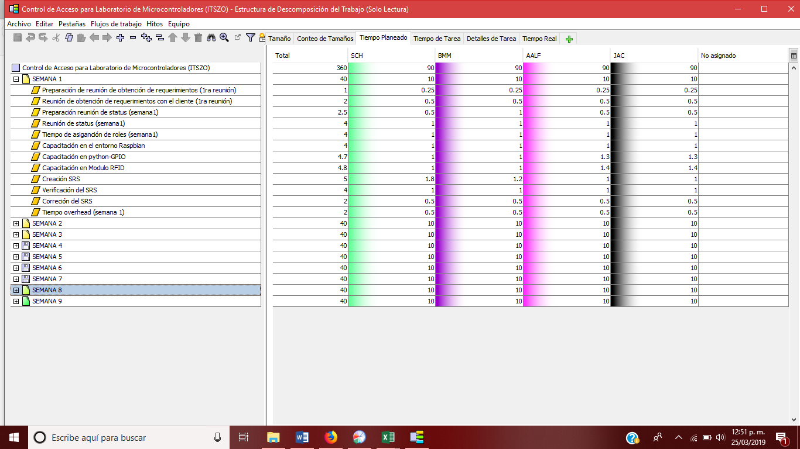

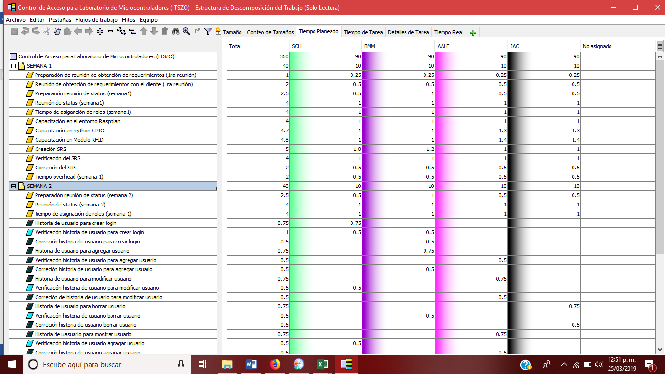

Regirse por el plan de proyecto.

1. ***PLAN DE MANEJO DE RIESGOS***

En el plan de riesgos se identificaron posibles riesgos que podrían afectar al proyecto, riesgos de importancia alta y media, como cambios de requerimientos, fallas en sistema, equipo, herramientas, retrasos, capacitaciones inadecuadas, tiempos etc.

Este plan nos ayuda a saber cómo prevenir de una manera especificada como evitar que no se disparen estos riesgos, como haciendo respaldos, accediendo a la nube, revisiones, organizar bien tiempos etc.

También nos ayuda a saber qué hacer si ya se dispararon los riegos para resolverlos de la mejor manera para no tener más retrasos en proyecto. El plan de riesgos se encuentra en el repositorio del drive

[0.0.1SeguimientoRiesgos.xlsx](https://drive.google.com/drive/u/3/folders/1Mdzmr3YN8tlbYAtymDvySRfX8GlzyvKz)

3

1. ***PROTOCOLO DE ENTREGA***

|  |  |  |  |  |  |
| --- | --- | --- | --- | --- | --- |
| ***ENTREGABLES*** | ***FASE*** | ***¿QUIÉN REVISA?*** | ***¿QUIÉN APRUEBA?*** | ***MEDIO*** | ***CONDICIONES DE ENTREGA O CHECKLIST*** |
| *Manual de Usuario* | *Integración y Pruebas* | *Todos* | *José Artemio Barraza Alvarado* | *Físico y Digital* | *Manual de entrega* |
| *Manual de Mantenimiento* | *Implementación* | *Todos* | *José Artemio Barraza Alvarado* | *Digital* | *Manual de entrega* |
| *Manual de Operación* | *Integración y pruebas* | *Todos* | *José Artemio Barraza Alvarado* | *Digital* | *Manual de entrega* |
| *Manual de Instalación* | *Integración y pruebas* | *Calidad* | *José Artemio Barraza Alvarado* | *Digital* | *Manual de entrega* |
| *Código* | *Integración y Pruebas* | *Todos* | *José Artemio Barraza Alvarado* | *USB* | *En USB* |
| *Sistema Completo* | *Implementación* | *Todos* | *José Artemio Barraza Alvarado* | *USB* | *Físico* |

1. ***AMBIENTE DE IMPLEMENTACIÓN***

El producto será entregado en una USB además de que se implementará en el laboratorio de microcontroladores

* Número de RFDI
* Código de la Materia
* Especificar si va a Consulta, Clase o Práctica
* Implementado en el Laboratorio Microcontroladores que se encuentra dentro del ITZSO

1. ***CONTROL DE VERSIONES***

El manual de control de versiones es para controlar a todo lo que se refiere a cambios de un archivo además de que es un método estándar para manejar el desarrollo y los cambios de un archivo y del mismo proyecto.

El link es:

[manual de control de versiones_13-03-2019_1.0.0.docx](https://drive.google.com/drive/u/3/folders/1TFzUXxWDYaWJbILCCvIaFkQZA0AlJWZO)